ИНФОРМАЦИОННЫЙ БЮЛЛЕТЕНЬ. 27 марта 2019 года
ИЩУ СЕБЕ СЕМЬЮ!
ОТЗЫВЧИВЫЕ ЖИТЕЛИ КАРГАПОЛЬСКОГО РАЙОНА.
ВГЛЯДИТЕСЬ В ГЛАЗА ДЕТЕЙ, ЖДУЩИХ ЛЮБОВЬ, ЛАСКУ И ТЕПЛО…

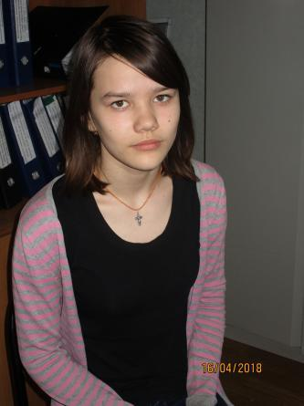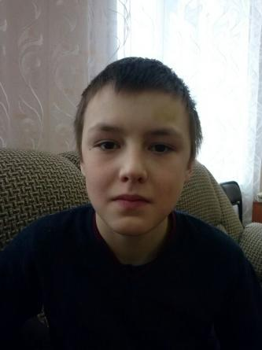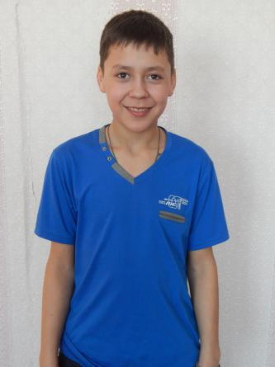
Диана | Данил | Максим
Август 2005 г. р. | Январь 2004 г.р. | Январь 2003 г.р.
Легко идет на контакт, решительная, добрая, любит домашних животных, хотела бы в дальнейшем получить профессию ветеринара.  Глаза зеленые, волосы темно-русые.  Соматически здорова.  Мать, отец дали письменное согласие на усыновление ребенка. | Мальчик общительный, но требует к себе повышенного внимания, ласки. Данил любит помогать старшим, тщательно следит за своим внешним видом, любит подвижные игры, занятия на различных спортивных тренажерах.  Глаза карие, волосы русые. Соматически здоров. Мать лишена родительских прав, в свидетельстве о рождении в графе «отец» стоит прочерк. | Макс любит играть в футбол, баскетбол, хоккей, заниматься на турниках и тренажёрах. Максим посещает театральную студию, столярную мастерскую.  Глаза карие, волосы русые. Имеются отклонения в состоянии здоровья.  Мать, отец лишены родительских прав.

По разным причинам у этих детей нет родителей, нет домашнего очага, который бы защитил и согрел их.
Тех, кто готов взять на себя благородную миссию опекуна, попечителя, усыновителя просим обращаться в отдел по опеке и попечительству Отдела образования Администрации Каргапольского района по адресу: р.п. Каргаполье, ул. Калинина 35, каб. № 108, тел. 2-14-30, для уточнения сведений о ребенке и получения информации.

